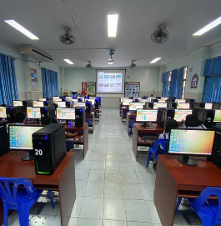
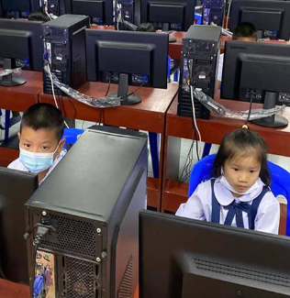
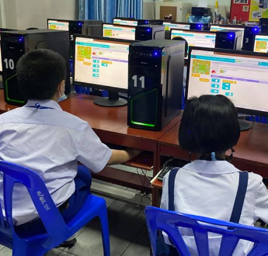
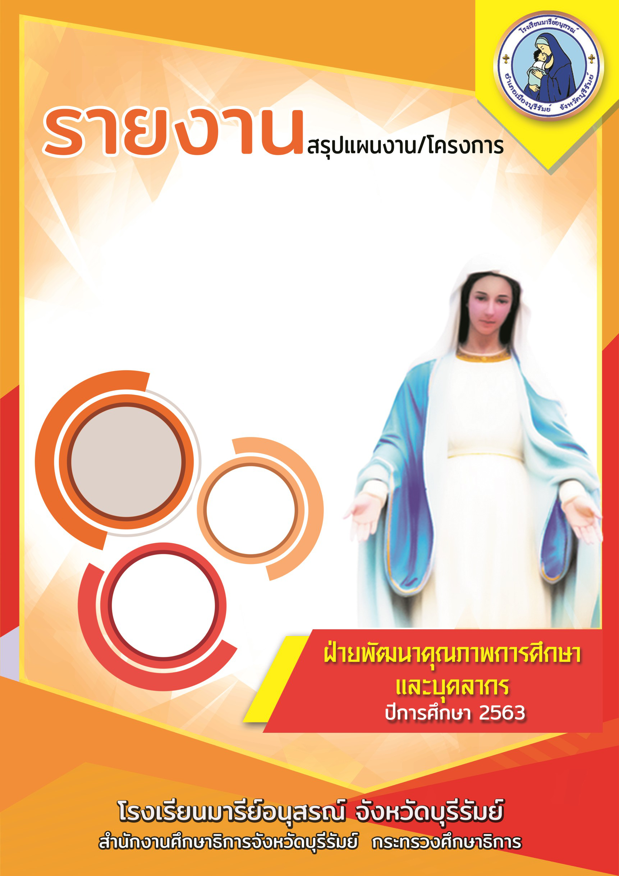
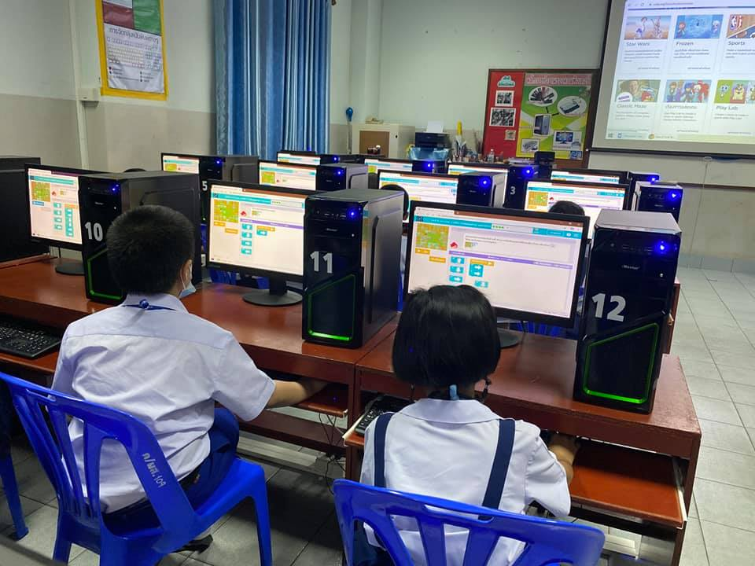
โครงการยกผลสัมฤทธิ์ทางการเรียนเทคโนโลยี
คำนำ
เอกสารฉบับนี้เป็นเอกสารายงานโครงการยกผลสัมฤทธิ์ทางการเรียนเทคโนโลยี เพื่อให้นักเรียนได้รับการพัฒนาศักยภาพด้านคอมพิวเอร์และเทคโนโลยีสารสนเทศ และเพื่อเป็นการประเมินผลการศึกษาของผู้เรียนให้มีคะแนนผลสัมฤทธิ์ตามเป้าหมายที่ได้กำหนดไว้ ประจำปีการศึกษา 2563 เพื่อสรุปผลและเป็นแนวทงในการพัฒนาการจัดการเรียนการสอนในรายวิชาวิทยาการคำนวณในปีการศึกษาถัดไป
ทั้งนี้ในการดำเนินกิจกรรมผู้จัดทำขอขอบพระคุณโรงเรียนมารีย์อนุสรณ์ที่เอื้ออำนวยความสะดวกของสถานที่ในการจัดกิจกรรม ขอขอบพระคุณซิสเตอร์จำนันท์ ไพรงาม ผู้อำนวยการโรงเรียนมารีย์อนุสรณ์ที่ส่งเสริมสนับสนุน คอยให้คำแนะนำด้านการจัดกิจกรรมในครั้งนี้ และขอบคุณคณะครูทุกท่านที่ให้ความร่วมมือในการดำเนินกิจกรรมเป็นอย่างดี ผู้จัดทำหวังเป็นอย่างยิ่งว่าเอกสารฉบับนี้จะเป็นแนวทางการจัดกิจกรรมในครั้งต่อไป

หากมีข้อผิดพลาดประการใดผู้จัดทำจะได้นำไปปรับปรุงในครั้งต่อไป

(นางสาวปิยะนุช ทองทั่ว)
หัวหน้ากลุ่มงานเทคโนโลยีสารสนเทศ
ผู้จัดทำ

สารบัญ

เรื่อง หน้า

คำนำ ก
สารบัญ ข
รายงานสรุปโครงการยกผลสัมฤทธิ์ทางการเรียนเทคโนโลยี 1
- สรุปผลการดำเนินงานตามตัวชี้วัดความสำเร็จ 2
- จุดเด่นของแผนงาน/โครงการ/กิจกรรมครั้งนี้ 3
- ผลการวิเคราะห์ข้อมูล 3
ภาคผนวก 4
- โครงการยกผลสัมฤทธิ์ทางการเรียนเทคโนโลยี 5
- แบบสรุปผลการเรียน 12
- รูปภาพ 23

รายงานสรุปแผนงาน /โครงการ/กิจกรรม
ฝ่ายพัฒนาคุณภาพการศึกษาและบุคลากร (แผนเทคโนโลยีสารสนเทศ)
โรงเรียนมารีย์อนุสรณ์ บุรีรัมย์ ปีการศึกษา 2562
**************************************************************************
ชื่อโครงการ/กิจกรรม โครงการยกผลสัมฤทธิ์ทางการเรียนเทคโนโลยี
หน่วยงานที่รับผิดชอบ งานเทคโนโลยีสารสนเทศ ฝ่าย พัฒนาคุณภาพการศึกษาและบุคลากร
ตอบสนองแผนพัฒนาโรงเรียน : พันธกิจข้อที่ 2 ยุทธศาสตร์ข้อที่ 5,6,8 เป้าหมายข้อที่ 2
ตอบสนองมาตรฐานการศึกษา สมศ.รอบ 4 : มาตรฐานที่ 2 ประเด็นพิจารณาที่ 2.3
ลักษณะโครงการ ใหม่ ต่อเนื่อง

- ผู้รับผิดชอบ นางสาวปิยะนุช ทองทั่ว
- ระยะเวลาดำเนินการ ตลอดปีการศึกษา 2563
- เป้าหมาย
3.1 เชิงปริมาณ
นักเรียนระดับชั้นประถมศึกษาปีที่ 1 ถึง ชั้นมัธยมศึกษาปีที่ 3 ทุกคน
3.2. เชิงคุณภาพ
นักเรียนโรงเรียนมารีย์อนุสรณ์ ได้รับการพัฒนาด้านการเรียนรู้เทคโนโลยีสารสนเทศ ส่งผลทำให้ผลสัมฤทธิ์ทางการเรียนสูงขึ้น
3.3 ตัวชี้วัดความสำเร็จ
3.3.1 ผู้เรียนร้อยละ 70 มีผลสัมฤทธิ์ทางการเรียนเฉลี่ย 3.00 รายวิชาเทคโนโลยี
3.3.2 ผู้เรียนร้อยละ 80 ผ่านการประเมินสมรรถนะสำคัญตามหลักสูตรในระดับดี
3.3.3 ผู้เรียนร้อยละ 80 ที่มีผลการประเมินการอ่าน คิดวิเคราะห์ และเขียนในระดับดี
4. สรุปวิธีดำเนินการ (ที่ปฏิบัติจริง)
1. จัดทำแผนการเรียนการสอนเพื่อพัฒนาผลสัมฤทธิ์ทางการเรียนวิชาเทคโนโลยี (คอมพิวเตอร์) ระดับชั้นประถมศึกษา ปีที่ 1 ถึง ชั้นมัธยมศึกษาปีที่ 3
2. จัดการเรียนการสอนตามแผนการจัดการเรียนรู้
3. ประเมินจากผลสัมฤทธิ์ทางการเรียนในปีการศึกษา 2562

5. งบประมาณ
ตั้งไว้ 5,350 บาท จ่ายจริง 5,350 บาท คงเหลือ - บาท
เกินงบประมาณที่ตั้งไว้ - บาท เนื่องจาก -

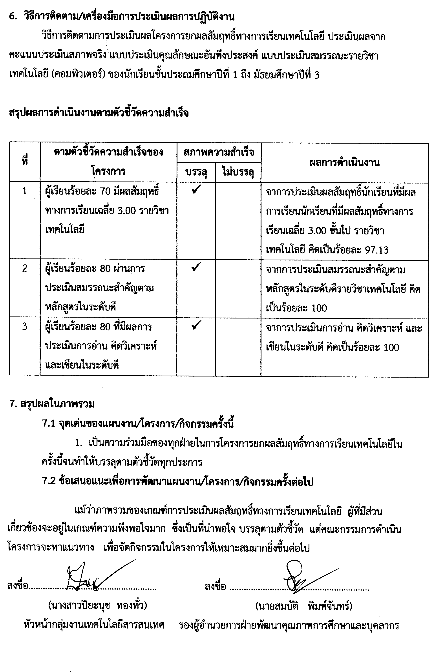
6. วิธีการติดตาม/เครื่องมือการประเมินผลการปฏิบัติงาน
วิธีการติดตามการประเมินผลโครงการยกผลสัมฤทธิ์ทางการเรียนเทคโนโลยี ประเมินผลจากคะแนนประเมินสภาพจริง แบบประเมินคุณลักษณะอันพึงประสงค์ แบบประเมินสมรรถนะรายวิชาเทคโนโลยี (คอมพิวเตอร์) ของนักเรียนชั้นประถมศึกษาปีที่ 1 ถึง มัธยมศึกษาปีที่ 3

สรุปผลการดำเนินงานตามตัวชี้วัดความสำเร็จ

ที่ | ตามตัวชี้วัดความสำเร็จของโครงการ | สภาพความสำเร็จ |  | ผลการดำเนินงาน
ที่ | ตามตัวชี้วัดความสำเร็จของโครงการ | บรรลุ | ไม่บรรลุ | ผลการดำเนินงาน
1 | ผู้เรียนร้อยละ 70 มีผลสัมฤทธิ์ทางการเรียนเฉลี่ย 3.00 รายวิชาเทคโนโลยี |  |  | จาการประเมินผลสัมฤทธิ์นักเรียนที่มีผลการเรียนนักเรียนที่มีผลสัมฤทธิ์ทางการเรียนเฉลี่ย 3.00 ขั้นไป รายวิชาเทคโนโลยี คิดเป็นร้อยละ 97.13
2 | ผู้เรียนร้อยละ 80 ผ่านการประเมินสมรรถนะสำคัญตามหลักสูตรในระดับดี |  |  | จากการประเมินสมรรถนะสำคัญตามหลักสูตรในระดับดีรายวิชาเทคโนโลยี คิดเป็นร้อยละ 100
3 | ผู้เรียนร้อยละ 80 ที่มีผลการประเมินการอ่าน คิดวิเคราะห์ และเขียนในระดับดี |  |  | จาการประเมินการอ่าน คิดวิเคราะห์ และเขียนในระดับดี คิดเป็นร้อยละ 100

7. สรุปผลในภาพรวม
7.1 จุดเด่นของแผนงาน/โครงการ/กิจกรรมครั้งนี้
1. เป็นความร่วมมือของทุกฝ่ายในการโครงการยกผลสัมฤทธิ์ทางการเรียนเทคโนโลยีในครั้งนี้จนทำให้บรรลุตามตัวชี้วัดทุกประการ
7.2 ข้อเสนอแนะเพื่อการพัฒนาแผนงาน/โครงการ/กิจกรรมครั้งต่อไป

แม้ว่าภาพรวมของเกณฑ์การประเมินผลสัมฤทธิ์ทางการเรียนเทคโนโลยี ผู้ที่มีส่วนเกี่ยวข้องจะอยู่ในเกณฑ์ความพึงพอใจมาก ซึ่งเป็นที่น่าพอใจ บรรลุตามตัวชี้วัด แต่คณะกรรมการดำเนินโครงการจะหาแนวทาง เพื่อจัดกิจกรรมในโครงการให้เหมาะสมมากยิ่งขึ้นต่อไป

ลงชื่อ...................................................... ลงชื่อ ...........................................................
(นางสาวปิยะนุช ทองทั่ว) (นายสมบัติ พิมพ์จันทร์)
หัวหน้ากลุ่มงานเทคโนโลยีสารสนเทศ รองผู้อำนวยการฝ่ายพัฒนาคุณภาพการศึกษาและบุคลากร
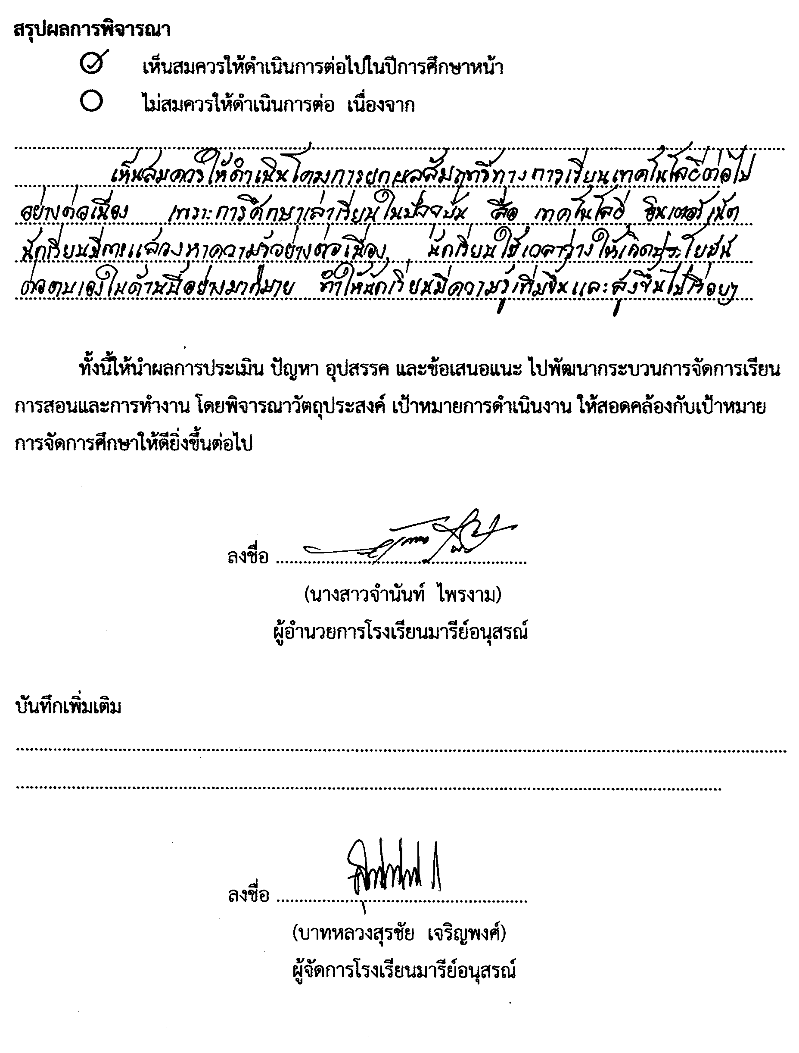
สรุปผลการพิจารณา
เห็นสมควรให้ดำเนินการต่อไปในปีการศึกษาหน้า
ไม่สมควรให้ดำเนินการต่อ เนื่องจาก..............................................................................................................................................................................................................................................................................................................................
...............................................................................................................................................................
...............................................................................................................................................................
...............................................................................................................................................................

ทั้งนี้ให้นำผลการประเมิน ปัญหา อุปสรรค และข้อเสนอแนะ ไปพัฒนากระบวนการจัดการเรียนการสอนและการทำงาน โดยพิจารณาวัตถุประสงค์ เป้าหมายการดำเนินงาน ให้สอดคล้องกับเป้าหมายการจัดการศึกษาให้ดียิ่งขึ้นต่อไป

ลงชื่อ ……………………………………………….
(นางสาวจำนันท์ ไพรงาม)
ผู้อำนวยการโรงเรียนมารีย์อนุสรณ์

บันทึกเพิ่มเติม
..............................................................................................................................................................................................................................................................................................................................

ลงชื่อ ……………………………………………….
(บาทหลวงสุรชัย เจริญพงศ์)
ผู้จัดการโรงเรียนมารีย์อนุสรณ์

ภาคผนวก

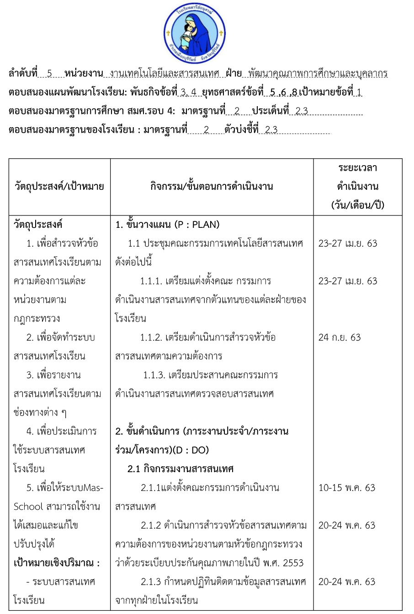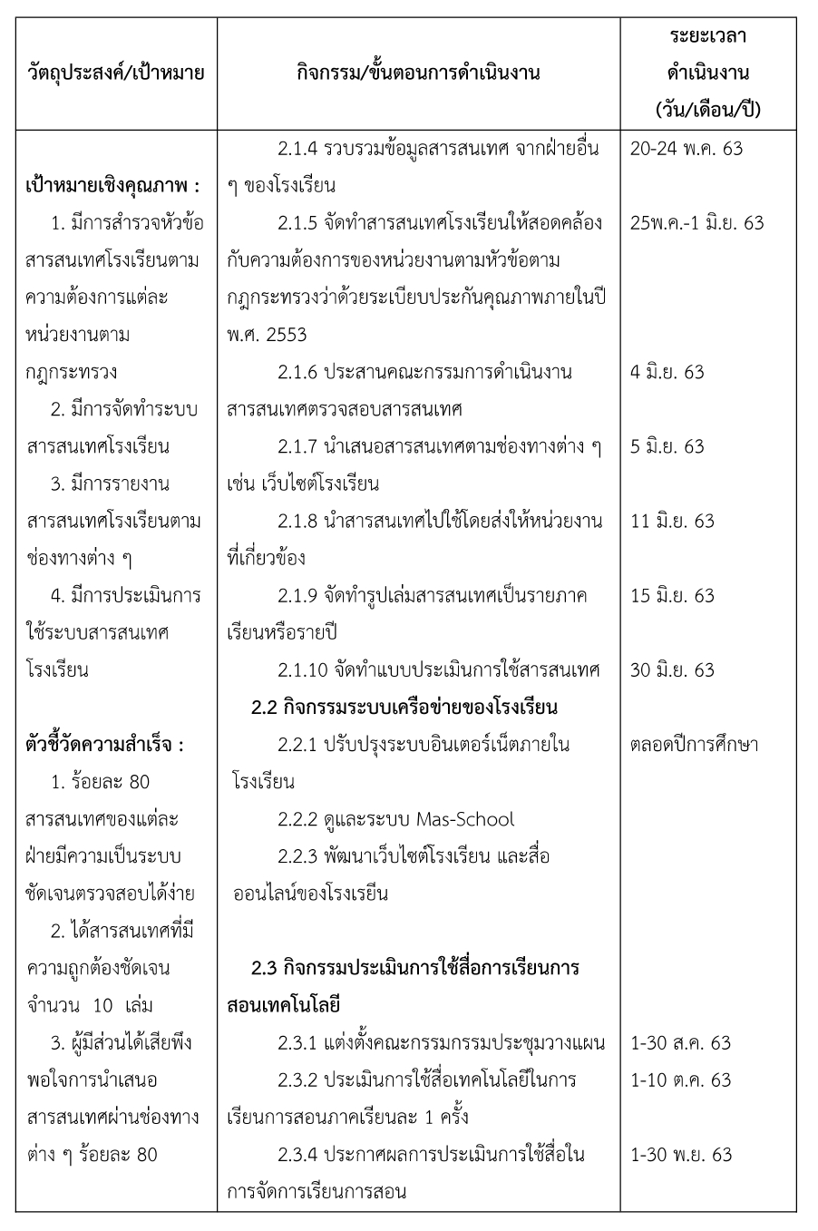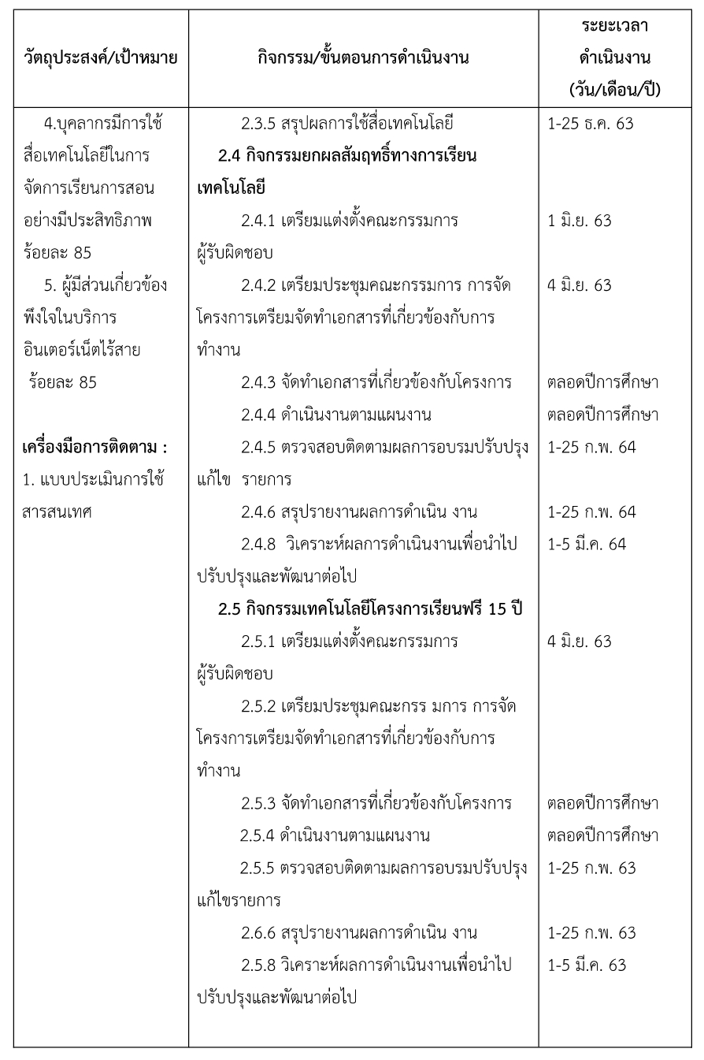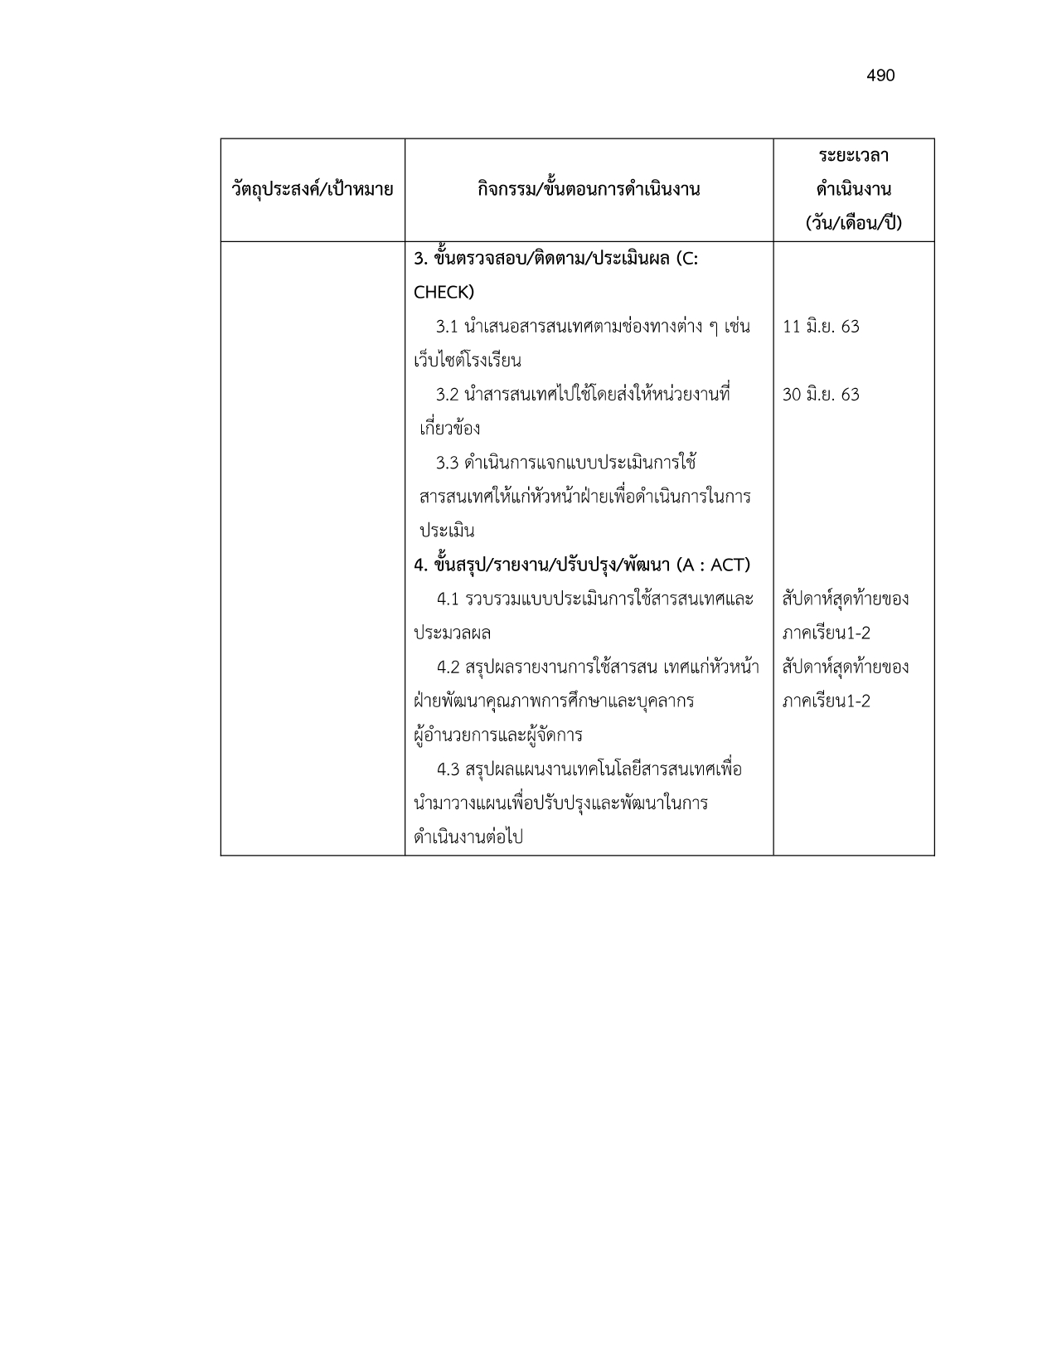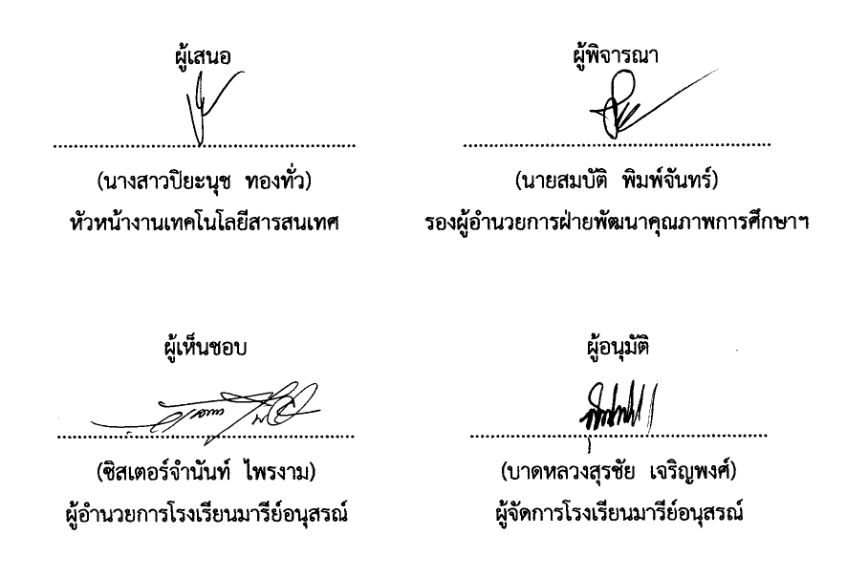
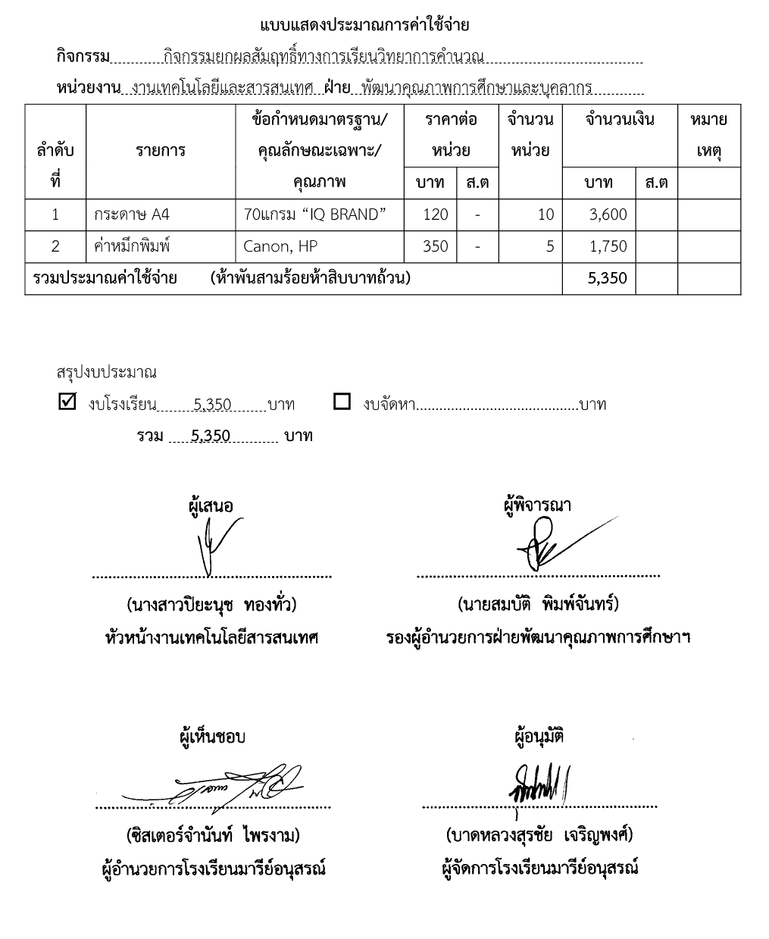

ภาคผนวก
ผลการเรียน

รายงานสรุปผลการเรียนรายวิชา เทคโนโลยี (คอมพิวเตอร์)
ปีการศึกษา 2562
ชั้น | ผลการเรียน |  |  | คิดเป็นร้อยละ
ชั้น | 3 | 3.5 | 4 | คิดเป็นร้อยละ
ประถมศึกษาปีที่ 1 | 2.88 | 8.01 | 88.46 | 99.35
ประถมศึกษาปีที่ 2 | 1.17 | 1.75 | 86.5 | 89.42
ประถมศึกษาปีที่ 3 | 5.31 | 16.81 | 75.52 | 97.64
ประถมศึกษาปีที่ 4 | 13.41 | 41.11 | 44.9 | 99.42
ประถมศึกษาปีที่ 5 | 0.89 | 15.43 | 83.68 | 100
ประถมศึกษาปีที่ 6 | 8.68 | 24.57 | 65.9 | 99.15
มัธยมศึกษาปีที่ 1 | 7.34 | 12.84 | 76.15 | 96.33
มัธยมศึกษาปีที่ 2 | 2.86 | 8.57 | 83.81 | 95.24
มัธยมศึกษาปีที่ 3 | 4.76 | 9.52 | 83.33 | 97.61
สรุปผล | 5.26 | 15.40 | 76.47 | 97.13

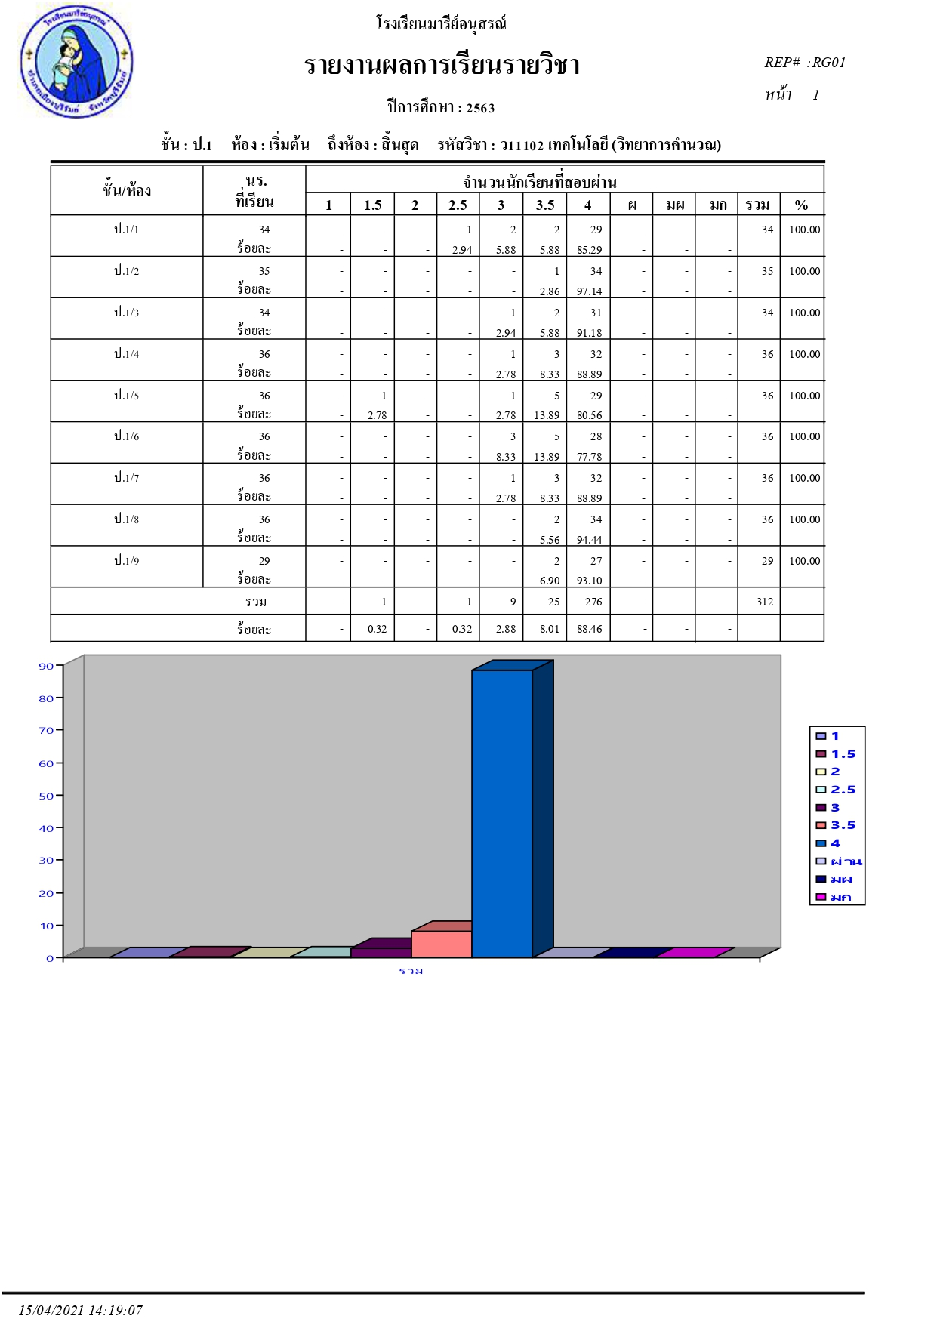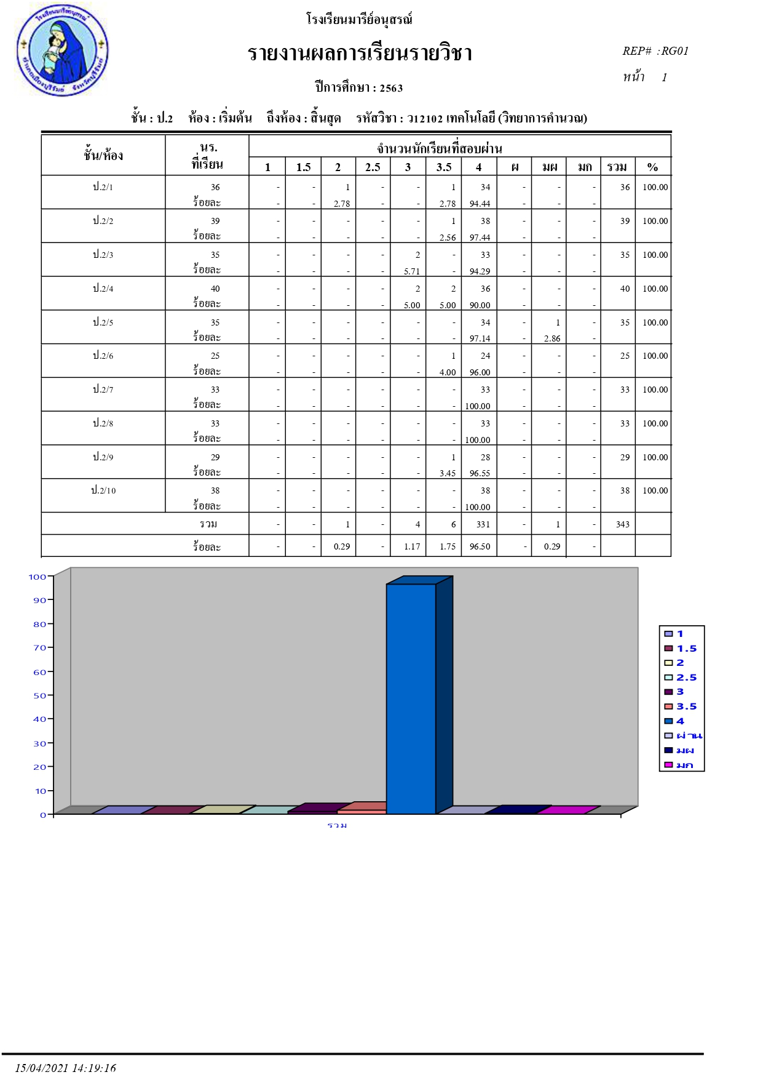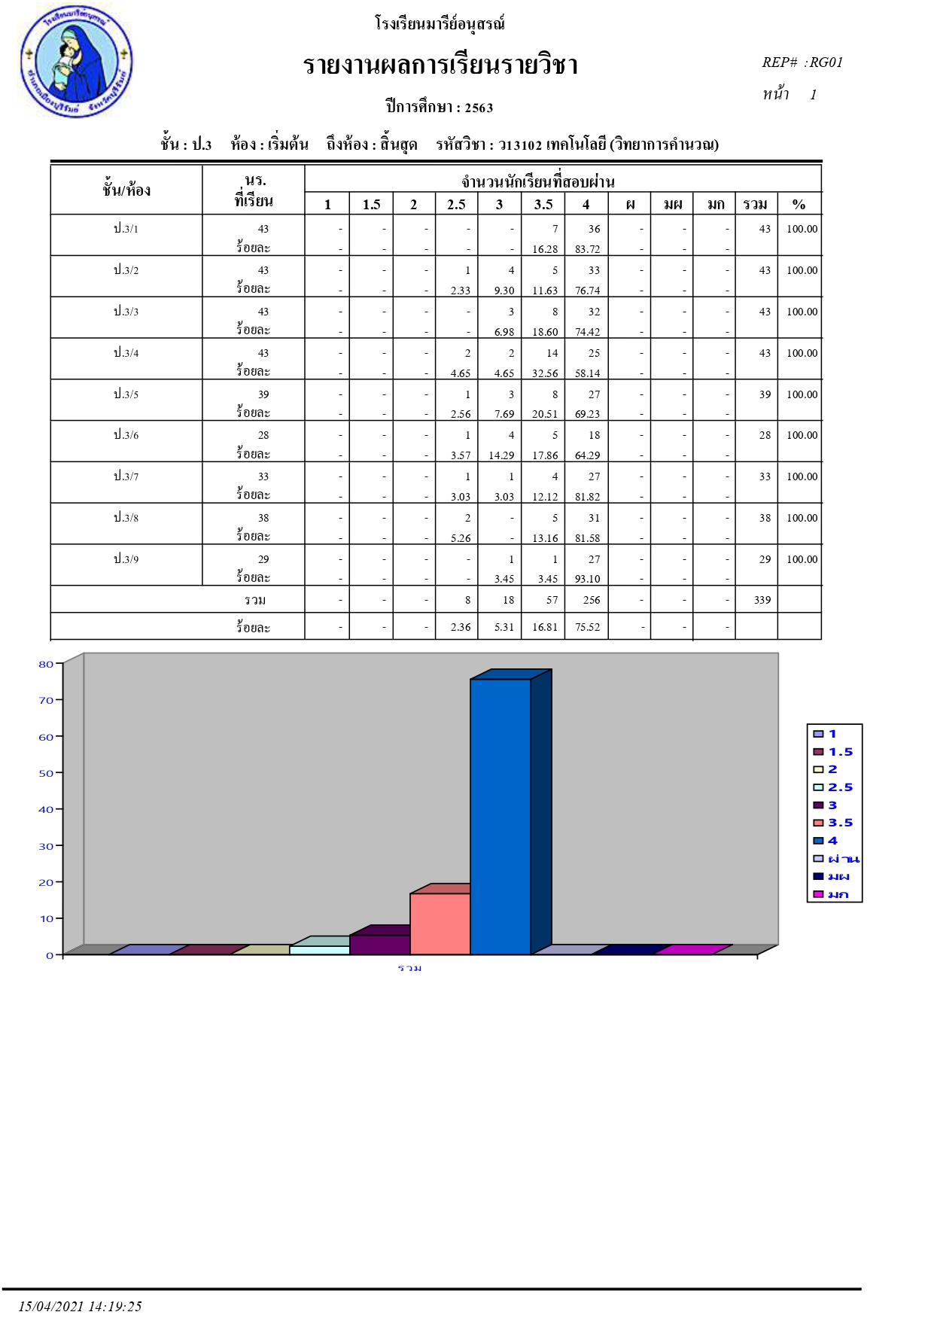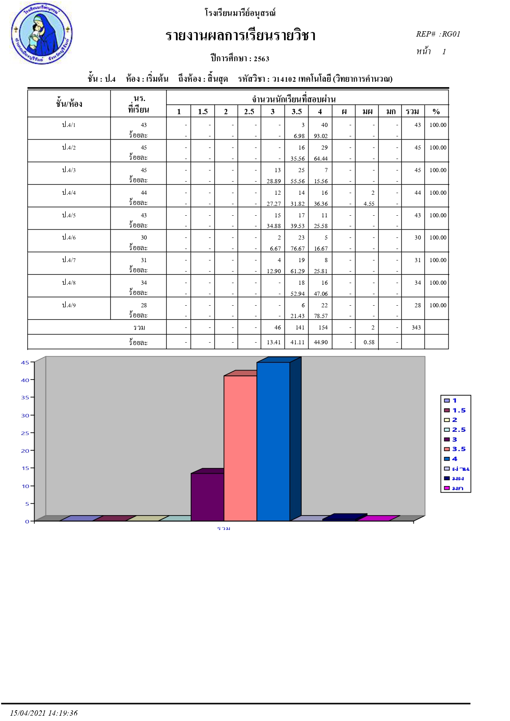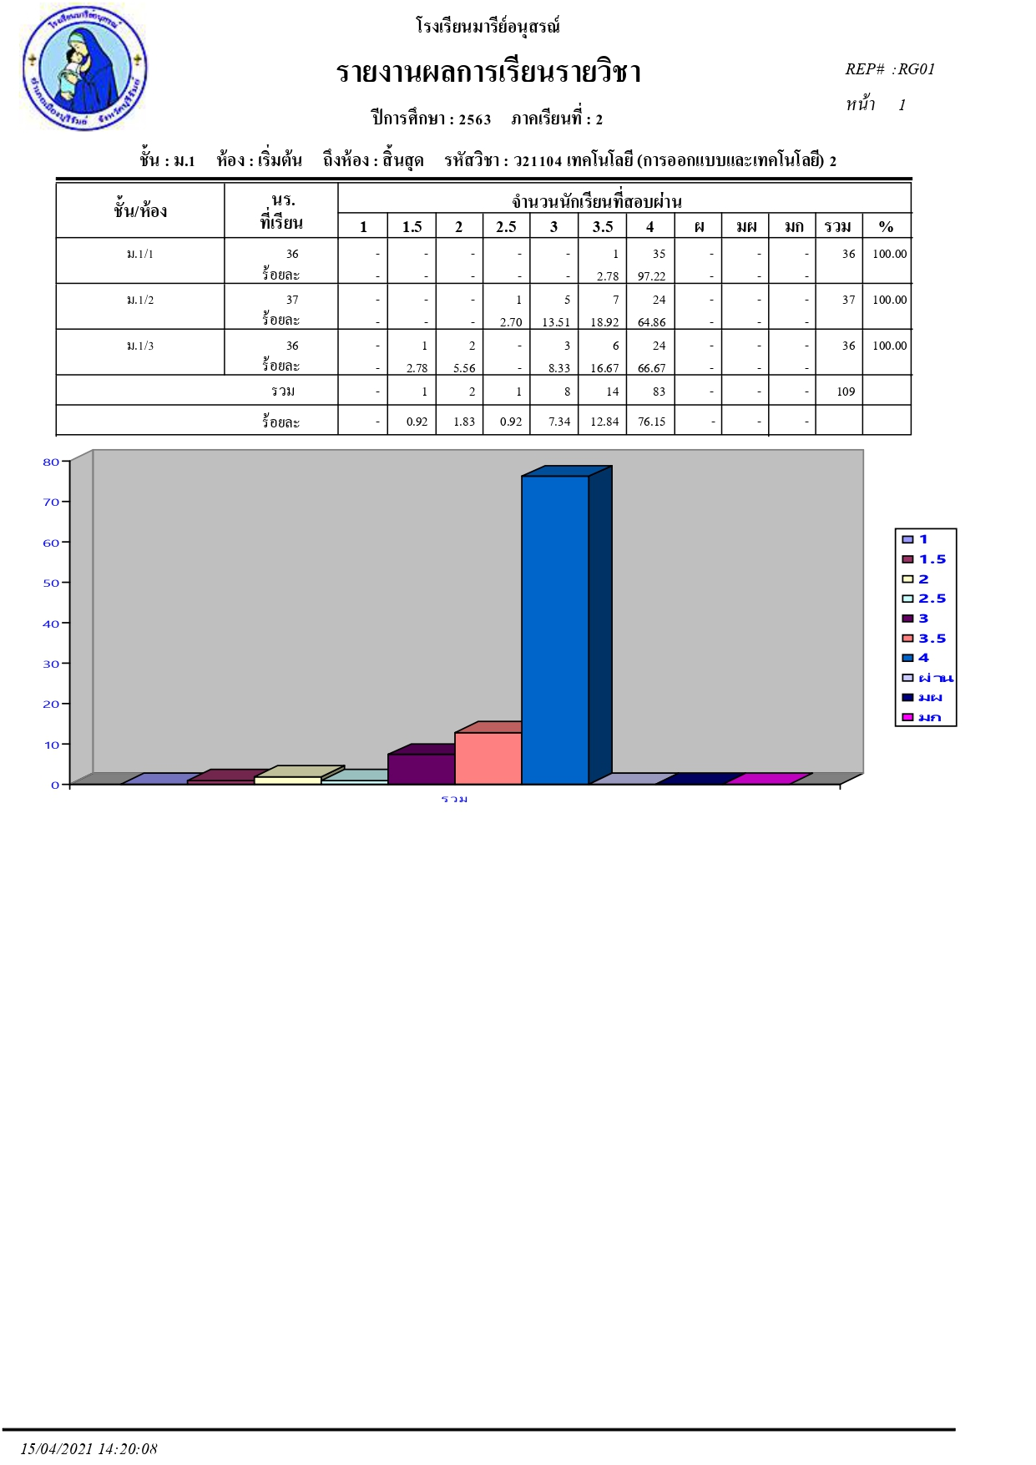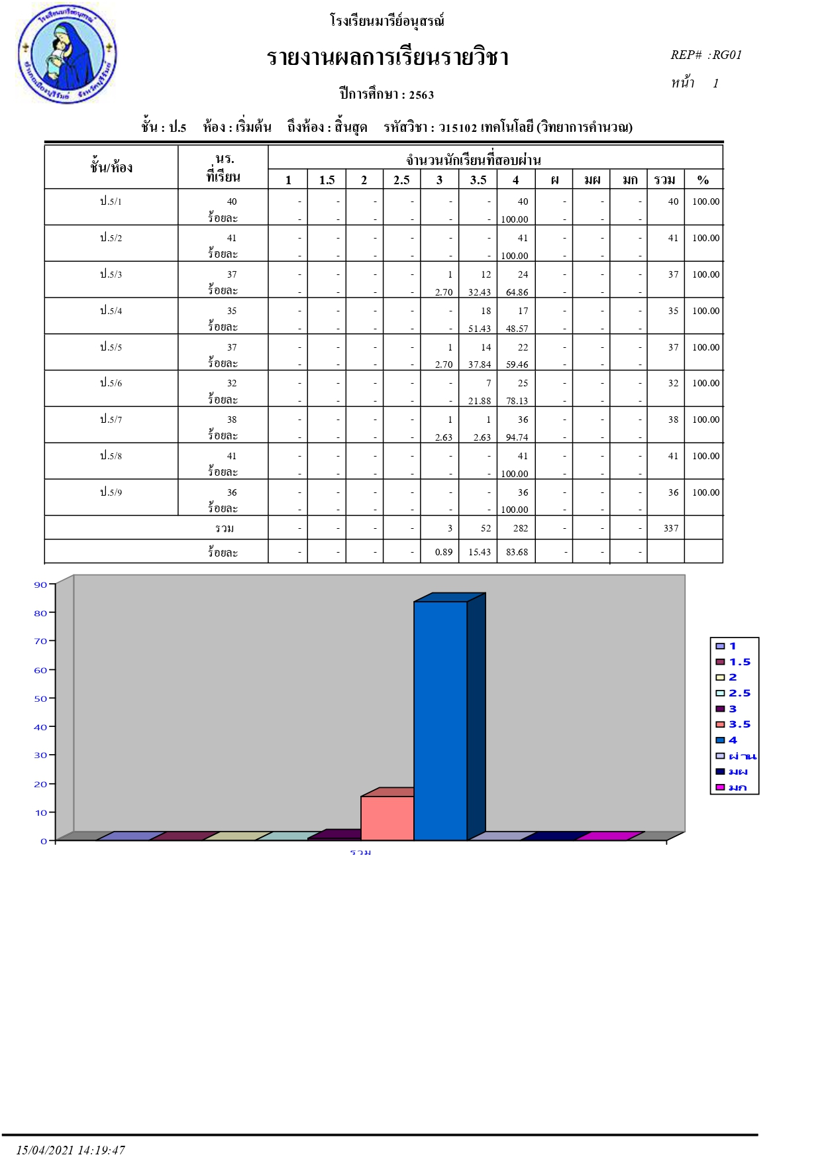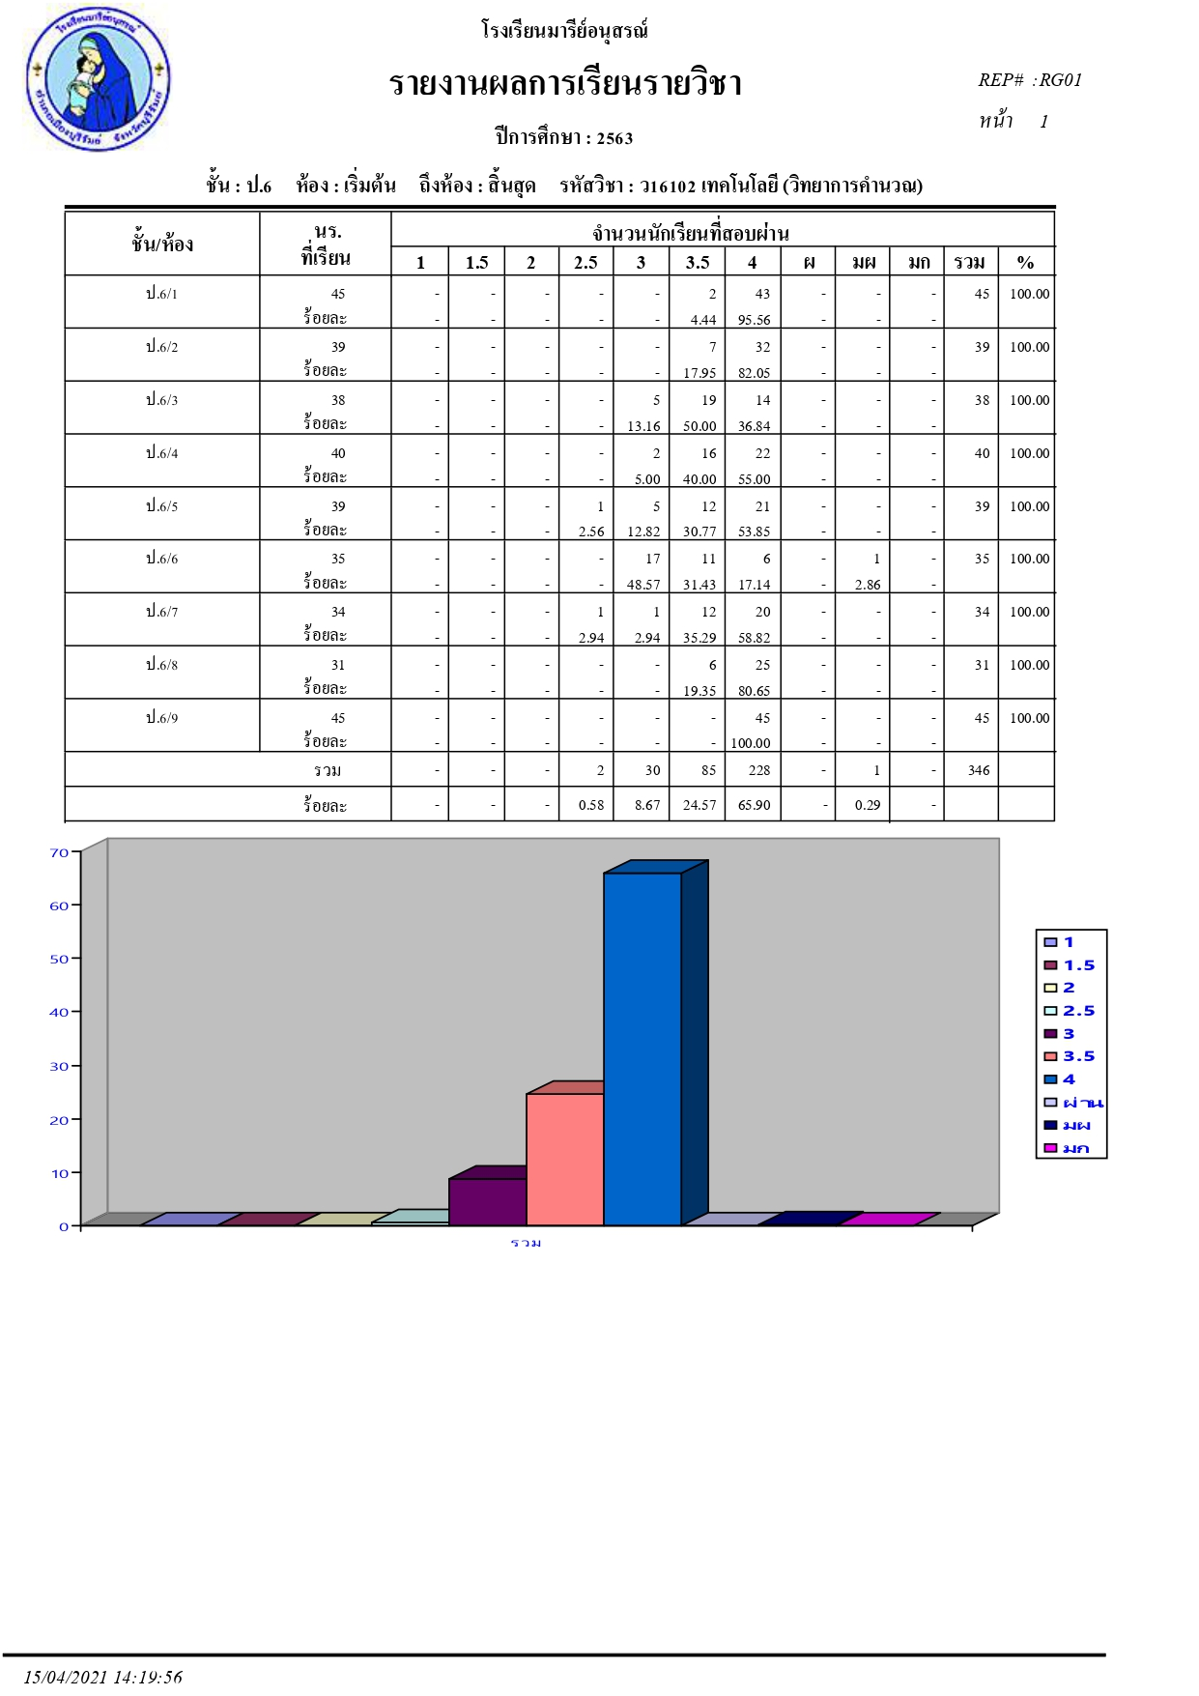

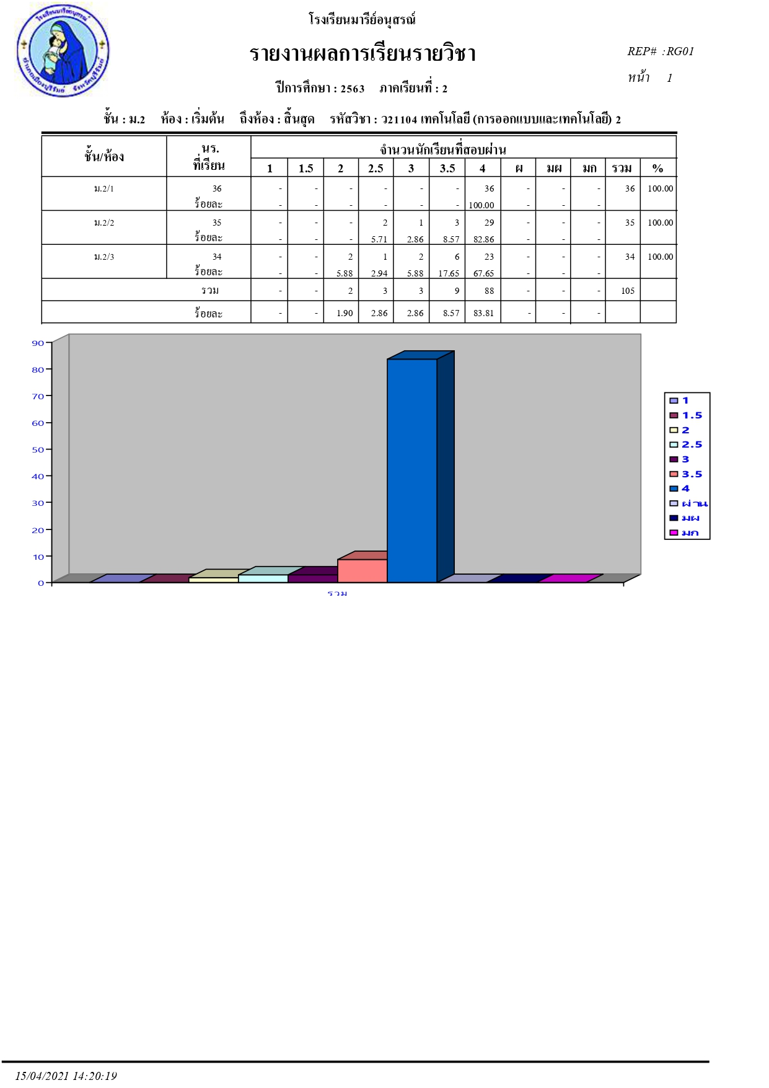
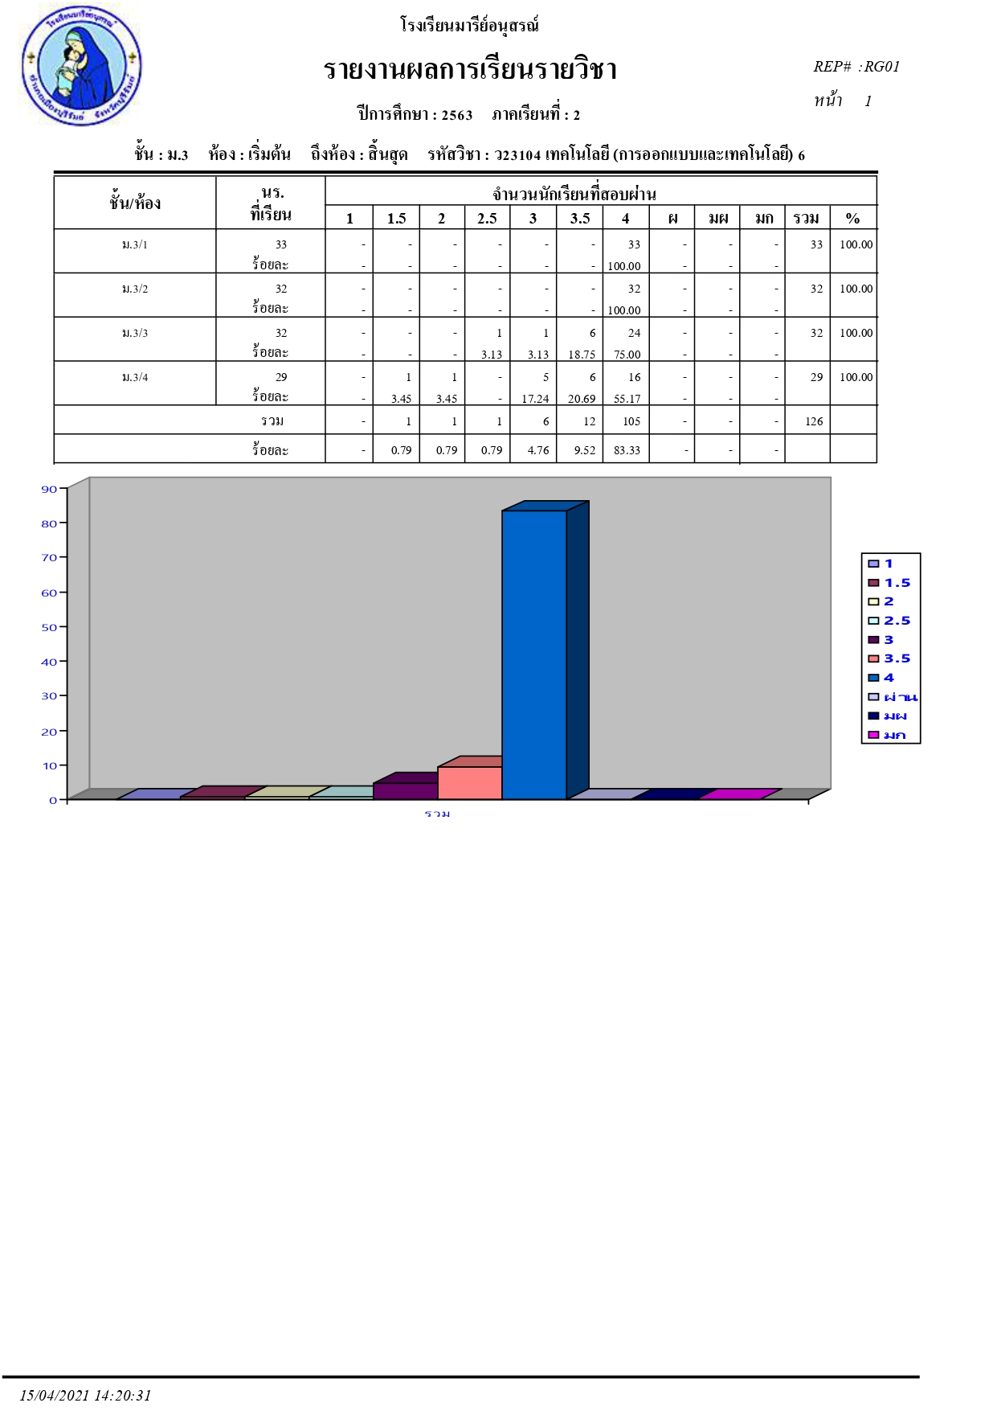

ภาคผนวก
ภาพการจัดการเรียนการสอน

